ПЕРСПЕКТИВНОЕ
одноразовое двухнедельное меню для организации питания учащихся начальных и 5-11 классов из социально-уязвимых слоев населения
в КГУ "Школа-гимназия№95" на 2025 год

1 неделя 1 день
Каша молочная "Дружба"\ со сливочным маслом  Бутерброд с маслом  Яблоко  Чай с молоком и сахаром | 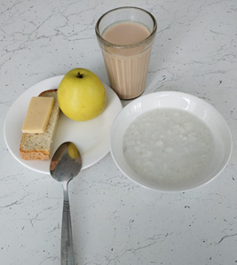
1 неделя 2 день
Винегрет овощной  Плов из птицы  Кисель из плодов  Хлеб ржаной\пшеничный | 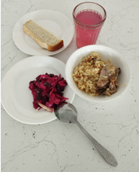
1 неделя 3 день
Тефтели мясные (духовые)  Соус красный основной  Макароны (отварные с маслом сливочным  Компот из сухофруктов  Хлеб | 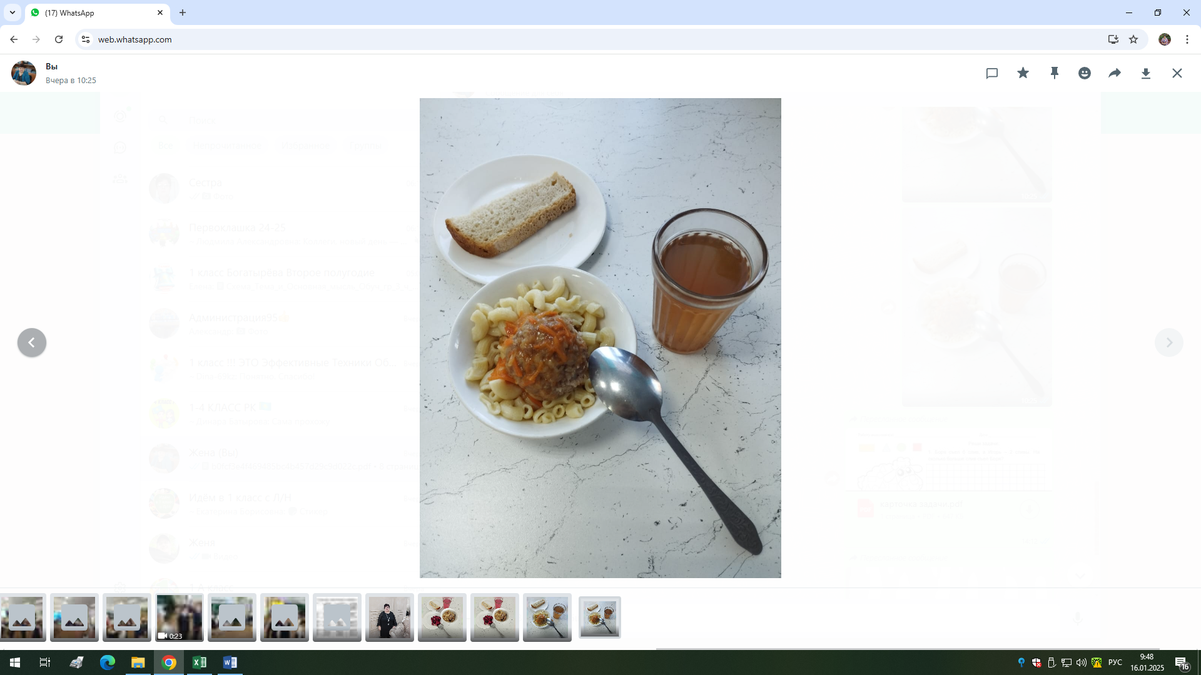
1 неделя 4 день
Биточки рыбные (духовые)  Соус красный основной  Картофельное пюре \масло сливочное  Яблоко  Чай черный с сахаром  Хлеб ржаной\пшеничный | 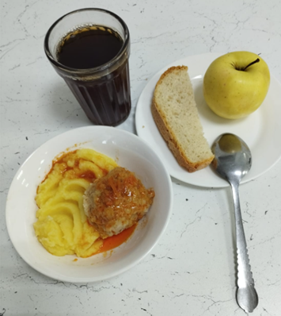
1 неделя 5 день
Борщ с капустой и картофелем мясо говядина  Булочка бутербродная с сыром  Компот из яблок  Хлеб ржаной\пшеничный | 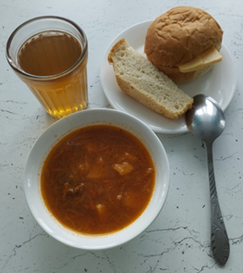
2 неделя 1 день
Каша молочная рисовая со сливочным маслом  Чай с молоком и сахаром  яблоко  Бутерброд с сыром | 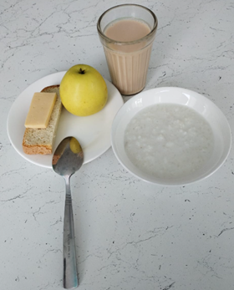
2 неделя 2 день
Салат из белокочанной капусты, моркови  Котлеты мясные(духовые)  Соус красный основной  Гарнир: картофельное пюре \масло сливочное  Компот из смеси сухофруктов  Хлеб ржаной-пшеничный | 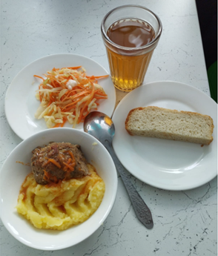
2 неделя 3 день
Гуляш (говядина)  Гарнир: гречневая рассыпчатая  Кисель из плодов  Хлеб ржаной\пшеничный | 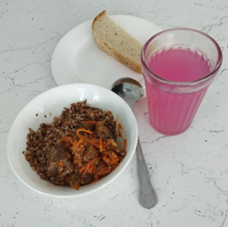
2 неделя 4 день
Котлеты рыбные (духовые)  Соус красный основной  Гарнир: макароны\отварные с маслом сливочным  Компот из яблок  хлеб ржаной\пшеничный | 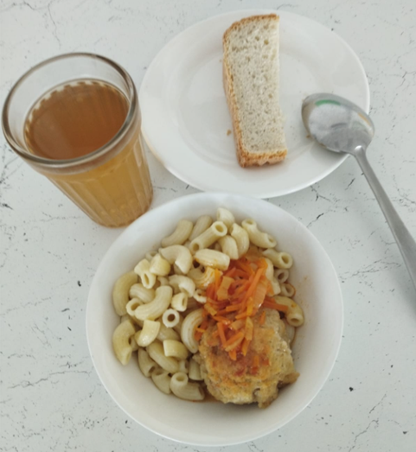
2 неделя 5 день
Суп-лапша с птицей  Булочка с творогом  Чай с молоком и сахаром  Яблоко  Хлеб ржаной\пшеничный | 